Қысқа мерзімді жоспар
Ұзақ мерзімді жоспар бөлімі:8 |  |  |  | Мектеп: КММ «№2 Зеренді орта мектебі»  Мұғалімнің аты-жөні: Сулейменова Л.К. Қатысқандар саны: Қатыспағандар саны:

Күні: 24.05.2017 Сынып: 1
Сабақ тақырыбы |  |  | Дені саудың – жаны сау  Жыл бойы өткенді қайталау. Нәтиже сабақ.
Осы сабақта қол жеткізілетін оқу мақсаттары (оқу бағдарламасына сілтеме) |  |  | О 3 Сөз мағынасын оқи отырып талқылайды.  Т 5 Тыңдаған мәтінді түсінеді, түсінгенін пікір, сұрақтар немесе қимыл арқылы білдіреді.
Сабақ мақсаттары |  |  | Барлық оқушылар төмендегіні меңгереді:  Мұғалімнің көмегімен сөз мағынасын оқи отырып түсінеді. Тыңдаған мәтінді түсінеді, қимыл арқылы білдіреді.  Оқушылардың көпшілігі:  Сөз мағынасын оқи отырып талқылайды. Тыңдаған мәтінді түсінеді, түсінгенін пікір, сұрақтар немесе қимыл арқылы білдіреді.  Кейбір оқушылар:  Сөз мағынасын оқи отырып талқылайды, өз ойын еркін жеткізе алады. Тыңдаған мәтінді еркін түсінеді, түсінгенін пікір, сұрақтар немесе қимыл арқылы білдіреді.
Жетістік критерийлері |  |  | Мәтінді түсінгенін әр түрлі әрекеттермен көрсете алады.
Сөздік қор |  |  | ауырды, барды, дәрігер, емхана, қарады, тексерді, дәрі, жазып берді, тәуір болу.
Құндылықтарды дарыту |  |  | Сыйластық, құрмет
Пәнаралық байланыстар |  |  | Дүниетану
Алдыңғы меңгерілген білім |  |  | Дене мүшелерінің атауларын біледі.
Сабақ барысы
Сабақтың жоспарланған кезеңдері | Сабақта жоспарланған іс-әрекет |  |  |  |  | Ресурстар
Сабақтың басы  3 мин | (МК) «Көңілді шеңбер».  Шеңберге тұрып, мұғаліммен бірлесе тақпақты айтады, қимылдар жасайды.  Аяқпенен топ – топ – топ,  Алақанмен хлоп – хлоп – хлоп.  Бір оңға, бір солға,  Айналайық кел мұнда.  Қолымызды бір сілтеп,  Басымызды шайқайық.  Бір оңға, бір солға  Ойнайықшы кел мұнда.  Секіреміз жоғары,  Қиын емес секіру.  Бір оңға, бір солға  Секірейік кел мұнда.  Бір оңға, бір солға  Секірейік кел мұнда. |  |  |  |  | https://www.youtube.com/watch?v=eR7kCG3I8iA
Сабақ ортасы  7 мин  10 мин  10 мин  7 мин | (МК) «Суретпен жұмыс»  Тақырыпқа қатысты суреттерді қарай отырып, дене мүшелерінің ауырғаны туралы айта алады.  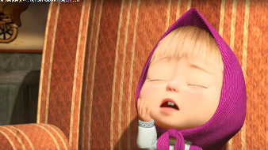 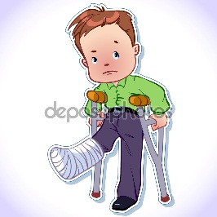  Тісі ауырды Аяғы ауырды  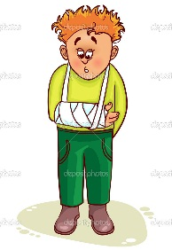 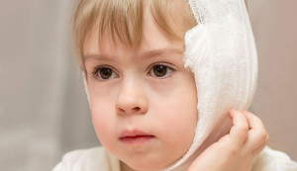  Қолы ауырды Құлағы ауырды  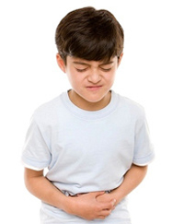 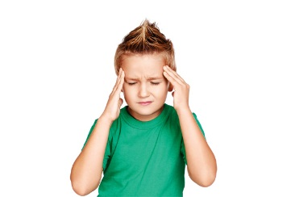  Іші ауырды Басы ауырды  (Ө) «Сызбаны сөйлет».  Сөйлемдерді оқиды. Сөйлемде берілген сұрақтарға жауап беру арқылы толықтырып жазады.  Менің (не?) ____________________ауырды. Мен (кіммен?) __________________емханаға бардым. (Кім?) __________________ мені қарады. Дәрігер (не?) ____________ жазып берді. Мен (не?) __________ іштім және тәуір болдым.  (Ж,Қ) "Пантомимо". Бір оқушықысқа мәтінді оқиды. Екінші оқушы мәтінді тыңдап, түсінгенін қимылмен көрсетеді. Оқыған оқушы дұрыс/бұрыстығын тексереді. Кейбір оқушылар осы мәтіндерге ұқсас өз мәтіндерін құрап айтады.  - Мен телефонмен көп ойнадым. Сосын менің көзім ауырды. Мен дәрігерге бардым.  - Мен көп доп ойнадым. Сосын менің аяғым ауырды. Мен дәрігерге бардым.  - Мен сабақта дұрыс отырмадым. Сосын менің арқам ауырды.  - Мен велосипедтен құладым. Менің қолым, аяғым ауырды.  - Мен ащы тамақ жедім. Менің ішім ауырды.  (Ө) «Бес минуттық жазу»  Көп нүктенің орнына жуан/ жіңішке дауысты дыбыстарды дұрыс жазу.  Ау....рды, д....рігер, аурух....на, қар....ды, текс......рді, дәр...., тәу....р болу.
Сабақтың соңы  3 мин | (МК) «Балдық көрсеткіш» арқылы өзінің сабақтағы жұмысына баға беру.  1 5 10
Дифференциация – оқушыларға көбірек қолдау көрсетуді қалай жоспарлайсыз? Қабілеті жоғары оқушыларға қандай тапсырмалар қоюды жоспарлап отырсыз? |  | Бағалау – оқушылардың материалды меңгеру деңгейін тексеру жоспарыңыз? |  |  | Денсаулық және қауіпсіздік техникасының сақталуы
Жалпы баға

Сабақтың жақсы өткен екі аспектісі (оқыту туралы да, оқу туралы да ойланыңыз)?
1:

2:

Сабақты жақсарту үшін қандай өзгеріс енгізуге болады (оқыту туралы да, оқу туралы да ойланыңыз)?
1:

2:

Сабақ барысында сынып туралы немесе жекелеген оқушылар туралы нені білдім, келесі сабақтарда неге көңіл бөлу қажет?

